Эксплуатация манометров в системах теплоснабжения

Функционирование любой системы теплоснабжения требует определенных показателей температуры и напора теплоносителя, которые вычисляются еще при проектировании. Но иногда при эксплуатации возникает перепад давления в системе отопления – наблюдается отклонение в меньшую или большую сторону. Эту проблему необходимо решать не только для сохранения эффективности отопления, но и в целях безопасности.
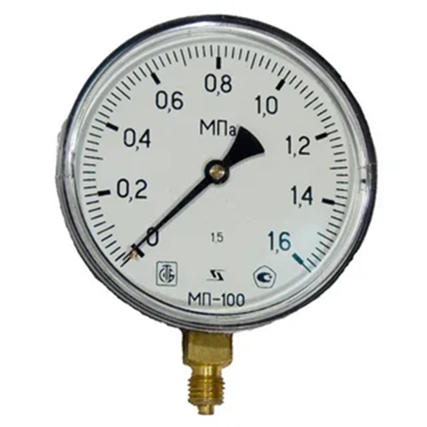
Чтобы настраивать оборудование и своевременно устранять неполадки, нужно всегда следить за показателями. Для этого как раз и служат манометры.
Манометры являются одной из важнейшей составляющей оборудования в системах теплоснабжения в плане безопасности. Поэтому просто необходимо обеспечивать своевременное обслуживание и, если потребуется, своевременный ремонт манометров.
При эксплуатации манометров в системах теплоснабжения и системах теплопотребления необходимо соблюдать требования:
- Манометры должны устанавливаться с такой шкалой, чтобы при рабочем давлении их стрелка находилась во второй трети шкалы.
Например, если рабочее давление на измеряемом участке составляет 0,4 МПа, то необходимо выбрать манометр диапазоном 0-0,6 МПа (вторая треть шкалы), а если рабочее давление 0,2 МПа, то уже необходимо брать манометр с диапазоном 0-0,4 МПа (0,6 МПа не подойдет). Для обоих случаев манометр с диапазоном до 1 МПа устанавливать не разрешается.
2. Манометры не допускаются к применению в случаях, когда:
- на манометре отсутствует пломба или клеймо о проведении поверки;
- просрочен срок поверки манометра;
- стрелка манометра при его отключении не возвращается к нулевому показанию шкалы на величину, превышающую половину допустимой погрешности для данного манометра;
- разбито стекло или имеются другие повреждения, которые могут отразиться на правильности показаний.
Манометры, используемые организациями-потребителями тепловой энергии, и установленные на трубопроводах и оборудовании в системах теплопотребления (центральные и индивидуальные тепловые пункты, отопление, горячее водоснабжение, теплоснабжение вентиляции и др.) относятся к техническим средствам измерения. В соответствии со ст. 25 Закона Республики Беларусь «Об обеспечении единства измерений» периодическая поверка технических манометров устанавливается распорядительным документом юридическими лицами, индивидуальными предпринимателями и иными физическими лицами, применяющими эти средства измерений.
Обязательной ежегодной поверке подлежат манометры, установленные на оборудовании и трубопроводах поднадзорных органу Госпромнадзору.

Смолевичская районная энергогазинспекция

